|  |  |
| --- | --- |
| Ý nghĩa logo Đại học Công nghệ Tp.HCM (HUTECH) | **TRƯỜNG ĐẠI HỌC CÔNG NGHỆ TP. HCM**  **KHOA CÔNG NGHỆ THÔNG TIN** |

**Báo Cáo Đồ Án**

**Học phần: Kiểm thử & Đảm bảo Chất lượng Phần mềm**

|  |
| --- |
| **KIỂM THỬ WEBSITE RICK STORY** |

|  |  |  |
| --- | --- | --- |
| Ngành: | **CÔNG NGHỆ THÔNG TIN** |  |
| Sinh viên thực hiện: | **Vũ Chí Hiếu** | **MSSV:**1811062433 |
|  | **Đinh Trung phúc** | **MSSV:**1811061981 |
|  | **Trần Quang Đạt** | **MSSV:**1811010008 |
|  | **Phạm Quốc Công** | **MSSV:**1811061731 |
| Giảng viên hướng dẫn: | **ThS.Dương Thành Phết** |  |

TP. Hồ Chí Minh, tháng 10/2021

# I. Giới thiệu đề tài

Ngày nay Internet đã trở thành dịch vụ phổ biến và thiết yếu và có ảnh hưởng sâu rộng tới thói quen, sinh hoạt, giải trí của nhiều người. Cùng với sự phát triển nhanh chóng của Internet thì các hình thức mua và bán hàng hóa cho mọi người ngày càng đa dạng và phát triển hơn. Các ứng dụng Web ngày càng trở nên phổ biến. Trước nhu cầu đó, cùng với yêu cầu môn học, nhóm chúng em quyết định chọn đềt ài Xây dựng Website bán hàng trực tuyến, cụ thể là bán quần áo.

# II. Mô tả đồ án

## 1. Đối tượng của website

Website được xây dựng phục vụ 2 đối tượng chính là Admin( nhà quản lý

) và khách hàng với các chức năng sau:

a) Admin

* Đăng nhập website
* Xem, cập nhật, xóa thông tin sản phẩm
* Quản lí đơn đặt hàng
* Xem, trả lời ý kiến góp ý và phản hồi của khách hàng
* Cập nhật tin tức

b) Khách hàng Gust: Khách vãng lai

* Xem thông tin sản phẩm, tin tức
* Đăng ký thành viên

c) User • Đã có tài khoản

* Có quyền đăng nhập, đăng xuất, đổi mật khẩu
* Đặt mua sản phẩm
* Hưởng các thông báo sản phẩm mới

## 2. Các module

**2.1 Đăng nhập :**

Khi người dùng có tài khoản để đăng nhập thì chỉ cần nhấp vào đăng nhập ở trang chủ sẽ tới được trang đăng nhập. Giao diện trang đăng nhập sẽ có hai textbox cho khách hàng nhập vào, một textbox cho khách hàng nhập tên tài khoản đã đăng ký và một textbox để khách hàng nhập vào mật khẩu của mình. Người dùng chỉ cần ghi tên tài khoản và mật khẩu rồi nhấn vào đăng nhập. Khi đăng nhập thành công sẽ quay về trang chủ.

Để đăng nhập thành công cần điền chính xác các thông tin về Gmail và mật khẩu, các lỗi thường gặp : nhập mật khẩu dưới 6 kí tự -> thông báo “The Password must be at least 6

characters long.”

* Khi nhập mật khẩu không có 1 kí tự in hoa sẽ hiện ra thông báo

“Passwords must have at least one uppercase ('A'-'Z').”

* Khi nhập mật khẩu không có kí tự đặt biệt sẽ hiện ra thông báo

“Passwords must have at least one non letter or digit character.”

* Khi nhập mật khẩu không có 1 số sẽ hiện ra thông báo “Passwords must have at least one digit ('0'-'9').”
* Màn hình đăng nhập:

Bắt buộc người dùng phải nhập vào 2 trường Gmail và Password, nếu để trống sẽ hiện ra thông báo “The Email field is required” và “Password field is required”.

* Khi nhập sai Gmail, Password sẽ thông báo “Invalid login attempt”.

Để đặt hàng khách hàng phải đăng kí thành viên của website. Để đăng kí thành viên, người dùng cần nhập đầy đủ các thông tin theo yêu cầu ( Gmail, tên người dùng, mật khẩu và nhập lại mật khẩu)

* Mật khẩu: bắt buộc phải có ít nhất 6 kí tự, Mật khẩu phải có ít nhất một ký tự không phải chữ cái hoặc chữ số. Mật khẩu phải có ít nhất một chữ thường ('a' - 'z'). Mật khẩu phải có ít nhất một chữ hoa ('A' - 'Z').
* Các lỗi thường gặp: khi nhập mật khâu dưới 6 kí tự -> thông báo “The Password must be at”.

**2.2 Đăng ký thành viên:**

Sẽ có 3 trường hiện lên gồm có Gmail, tên người dùng, mật khẩu và nhập lại mật khẩu User

* Gmail: Nếu không nhập bỏ trống sẽ hiện thông báo: The Email field is required
* Nhập sai khi thiếu đuôi @gmail.com sẽ báo: The Email field is not a valid e-mail address.
* Tên người dùng: Khi để trống sẽ báo: The Name field is required. - Mật khẩu: bắt buộc phải có ít nhất 6 kí tự ,Mật khẩu phải có ít nhất một ký tự không phải chữ cái hoặc chữ số. Mật khẩu phải có ít nhất một chữ thường ('a' - 'z'). Mật khẩu phải có ít nhất một chữ hoa ('A' - 'Z').
* Các lỗi thường gặp: khi nhập mật khâu dưới 6 kí tự -> thông báo “The

Password must be at least 6 characters long.”

* Khi nhập mật khẩu không có 1 kí tự in hoa sẽ hiện ra thông báo

“Passwords must have at least one uppercase ('A'-'Z').”

* Khi nhập mật khẩu không có kí tự đặt biệt sẽ hiện ra thông báo

“Passwords must have at least one non letter or digit character.”

* Khi nhập mật khẩu không có 1 số sẽ hiện ra thông báo “Passwords must have at least one digit ('0'-'9').”

**2.3 Admin:** do người lập trình viên được tạo từ cơ sở dữ liệu từ bảng admin nhập username và password trong đó password được mã hóa không giới hạn chữ cái viết hoa hay thường và chữ số. Admin sẽ gồm có :

* Đăng nhập website
* Xem, cập nhật, xóa thông tin sản phẩm
* Quản lí đơn đặt hàng
* Xem, trả lời ý kiến góp ý và phản hồi của khách hàng - Cập nhật tin tức

**2.4 Sản phẩm** - Bảng sản phẩm Admin có thể xem các thông tin sản phẩm qua bảng sản phẩm hiện lớn trước màn hình. Bảng sản phẩm bao gồm các thông tin về mã sản phẩm, tên sản phẩm, giá, loại sản phẩm hình ảnh, mô tả.

-Thêm sản phẩm: Admin sau khi điền đầy đủ các thông tin cần thiết của 1 sản phẩm sẽ nhấn nút thêm sản phẩm để lưu vào CSDL.

* Xóa sản phẩm: Admin sẽ xóa sản phẩm khỏi Website và cơ sở dữ liệu - Sửa sản phẩm: Admin sẽ được sửa tát cả các thông tin liên quan tới sản phẩm( Tên sản phẩm, giá tiền, số lượng,…)

### 2.5 Giỏ hàng

Chứa thông tin sản phẩm mà khách hàng đã thêm vào giỏ hàng:

* Khách hàng có thể thêm hoặc số lượng của 1 sản phẩm hiện có trong giỏ hàng. Nếu số lượng sản phẩm của 1 sản phẩm là 0 thì sẽ xóa sản phẩm đó ra khỏi giỏ hàng
* Khách hàng có thể xóa sản phẩm trong giỏ hàng. Nếu khách hàng xóa hết sản phẩm trong giỏ hàng thì trả về thông báo giỏ hàng rỗng
* Nếu khách hàng chưa thêm sản phẩm vào giỏ hàng thì trả về thông báo giỏ hàng rỗng.

**2.6 Đặt hàng** Khi khách hàng mua hàng thì khách hàng tiến hành chọn hàng, sau đó đặt hàng, khách hàng có thể tiếp tục mua hàng hay lựa chọn huỷ bỏ và cập nhật giỏ hàng.

* Hệ thống sẽ lưu những thông tin về quá trình mua hàng của khách hàng vào giỏ hàng. Sau khi khách hàng hoàn tất đơn hàng thì hệ thống sẽ in hoá đơn.

### 2.7 Hóa đơn

Khi đặt hàng hệ thống sẽ tự động xuất hóa đơn với các chi tiết về sản phẩm cũng như giá tiền tổng của đơn hàng.

**III. Thiết kế cơ sở dữ liệu**

3.1 Sơ đồ Ues-Case Diagram

*3.1.1 Xác định tác nhân trong hệ thống*

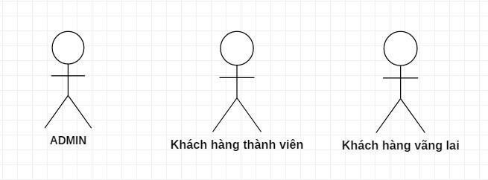

*Hình 3.1: Các tác nhân trong hệ thống*

* + - **Admin:** Là thành viên quản trị của hệ thống, có các quyền và chức năng, quản lý sản phẩm, quản lý đơn hàng, quản lý bài viết, quản lý thành viên, quản lý thông tin khách hàng…
    - **Khách hàng thành viên:** Là người có tài khoản đăng nhập và trang web có thể tìm kiếm, xem sửa thông tin cá nhân, chọn mua sản phẩm, xem giỏ hàng, xem các hóa đơn đã lập,…
    - **Khách hàng vãng lai:** Là khách hàng ghé thăm trang web xem các thông tin cơ bản như các bài viết, sản phẩm, đăng ký thành viên.

*3.1.2 Use-Case khách hàng tổng quát*

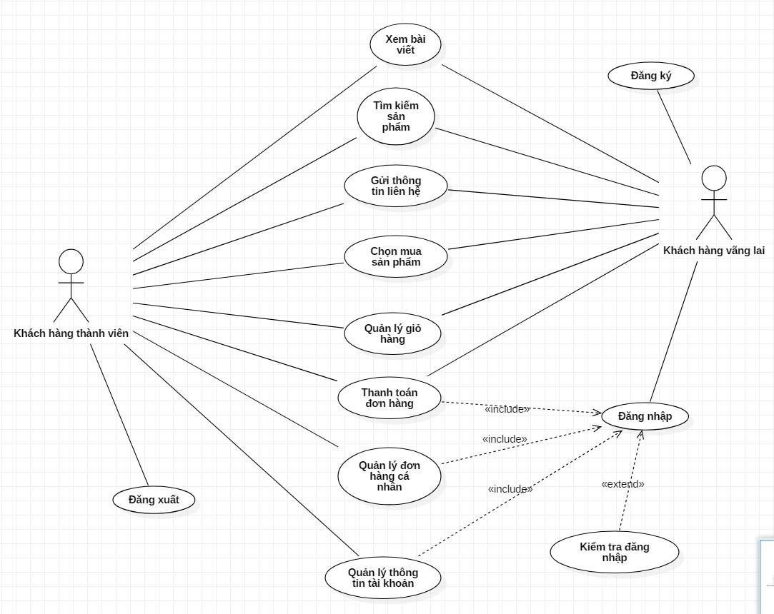

*Hình 3.2: Use-Case khách hàng tổng quát*

1. **Danh sách Actor hệ thống khách hàng**

*Bảng 3.1: Danh sách Actor hệ thống admin*

|  |  |  |
| --- | --- | --- |
| STT | TÊN ACTOR | Ý NGHĨA |
| 1 | Khách hàng thành viên |  |
| 2 | Khách hàng vãng lai |  |

1. **Danh sách Use-Case hệ thống khách hàng**

*Bảng 3.2: Danh sách các User-Case hệ thống khách hàng*

|  |  |  |
| --- | --- | --- |
| STT | TÊN USE-CASE | Ý NGHĨA |

|  |  |  |
| --- | --- | --- |
| 1 | Đăng Ký | Người dùng có thể đăng ký thành viên website để có thể đặt mua hàng, gửi thông tin liên hệ đến quản trị website. |
| 2 | Đăng nhập | Người dùng đăng nhập vào hệ thống để quản lý được đơn hàng của mình |
| 3 | Kiểm tra đăng nhập | Khi đăng ký thành công khách hàng sẽ kiểm tra tài khoản của mình. |
| 4 | Đăng xuất | Là chức năng mà người dùng muốn thoát khỏi hệ thống và xóa các thông tin liên quan trên hệ thống. |
| 5 | Quản lý thông tin tài khoản | Khách hàng có thể cập nhật lại thông tin tài khoản của mình, họ tên, địa chỉ, số điện thoại và mật khẩu khi cần thiết. |
| 6 | Quản lý đơn hàng cá nhân | Khách hàng có thể kiểm tra xem đơn hàng của mình gôm những loại mặt hàng nào, số lượng,… |
| 7 | Thanh toán đơn hàng | Sau khi đã có giỏ hàng nếu khách muốn đặt hàng thì điền thông tin vào địa chỉ giao nhận hàng, chọn phương thức thanh toán, phương thức vận chuyển. |
| 8 | Quản lý giỏ hàng | Giỏ hàng bao gồm các sản phẩm mà khách hàng đã chọn mua. Khách hàng có thể xóa sản phẩm đó khỏi giỏ hàng nếu không muốn chọn, bằng chức năng xóa hoặc có thể tăng giảm số lượng sản phẩm muốn mua trong giỏ hàng. |
| 9 | Chọn mua sản phẩm | Khách hàng có thể chọn sản phẩm cho vào giỏ hàng và thanh toán sau khi xem thông tin chi tiết các mặt hàng và muốn mua sản phẩm đó. |
| 10 | Gửi thông tin liên hệ | Khách hàng có thể gửi liên hệ đến website sau khi đăng nhập thành công |
| 11 | Tìm kiếm sản phẩm | Người dùng có thể tìm kiếm sản phẩm theo tên sản phẩm, hoặc tìm kiếm nâng cao theo danh mục và giá các sản phẩm. |
| 12 | Xem bài viết | Người dùng truy cập vào website có thể xem thông tin các sản phẩm, chi tiết sản phẩm. Ngoài ra còn các gửi thông tin góp ý liên hệ. |

*3.1.3 Use-Case Admin tổng quát*

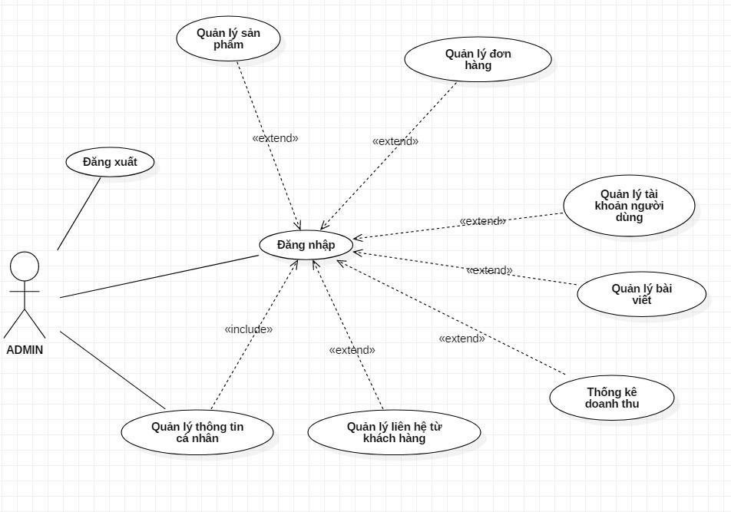

*Hình 3.3: Use-Case Admin tổng quát*

1. **Danh sách Actor hệ thống Admin** *Bảng 3.3: Danh sách Actor hệ thống Admin*

|  |  |  |
| --- | --- | --- |
| STT | TÊN ACTOR | Ý NGHĨA |
| 1 | ADMIN | Toàn quyền tương tác với hệ thống, có quyền điều khiển cũng như kiểm soát mọi hoạt động của hệ thống. |

1. **Danh sách Use-Case hệ thống Admin**

*Bảng 3.4: Danh sách User-Case hệ thống Admin*

|  |  |  |
| --- | --- | --- |
| STT | TÊN USE-CASE | Ý NGHĨA |

|  |  |  |
| --- | --- | --- |
| 1 | Đăng nhập | Người quản trị đăng nhập vào hệ thống để quán lý website |
| 2 | Đăng xuất | Người quản trị thoát khỏi hệ thống quản lý website |
| 3 | Quản lý thông tin cá nhân | Cho phép người quản trị xem thông tin các nhân của các khách hàng. |
| 4 | Quản lý sản phẩm | Bao gồm việc bố trí các sản phẩm theo danh mục sản phẩm. Người quản lý có thể thêm, xóa, sửa sản phẩm các thông tin như tên sản phẩm, số lượng, đơn giá, hình ảnh. |
| 5 | Quản lý đơn hàng | Cho phép người quản trị xem danh sách đơn hàng, chi tiết mà khách hàng đặt. Cho phép người quản trị xóa hoặc cập nhật tình trạng của đơn hàng của khách hàng. |
| 6 | Quản lý tài khoản người dùng | *Tài khoản khách hàng:* Cho phép khóa, mở khóa hoặc xóa tài khoản khách hàng.  *Tài khoản quản trị:* Cho phép thêm sửa xóa phân quyền tài khoản của các admin. |
| 7 | Quản lý bài viết | Chỉnh sửa bài viết, thêm, xóa bài viết, cho phép bài viết hiển thị hoặc ẩn trên website. |
| 8 | Quản lý liên hệ từ khách hàng | Người quản trị có thể xem được những liên hệ mà khách hàng gửi để trả lời. |
| 9 | Thống kê doanh thu | Bao gồm các báo cáo về danh thu theo các hóa đơn đã thanh toán theo tháng, chi tiết các hóa đơn.  Hệ thống sẽ tính toán và xuất ra top 10 sản phẩm được bán chạy nhất để người quản trị thuận tiện trong việc thống kê |

*3.1.4 Mô tả Use-Case chi tiết chức năng*

1. Use-Case Đăng ký

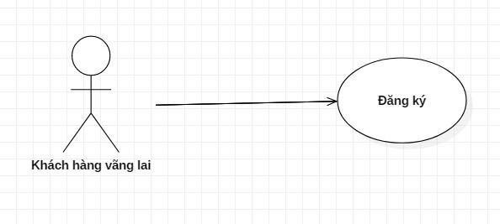

*Hình 3.4: Use-Case Đăng*

*ký*

*Bảng 3.5: Mô tả Use-Case*

*đăng ký*

|  |  |  |
| --- | --- | --- |
| TÁC NHÂN | MÔ TẢ | ĐIỀU KIỆN |
| Khách hàng vãng lai | Dành cho khách hàng vãng lai đăng ký thành viên, để có thể sử dụng các chức năng cho việc đặt mua sản phẩm. | Khách vãng lai phải nhập đầy đủ thông tin: tên đăng nhập, email hợp lệ, mật khẩu, nhập lại mật khẩu, họ và tên. |

1. Use-Case Đăng nhập

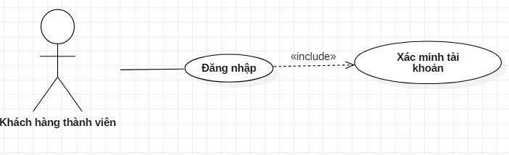

*Hình 3.5: Use-Case Đăng nhập*

*Bảng 3.6: Mô tả Use-Case Đăng nhập*

|  |  |  |
| --- | --- | --- |
| TÁC NHÂN | MÔ TẢ | ĐIỀU KIỆN |
| Khách hàng thành viên | Dành cho khách hàng thành viên đăng ký thành viên | Thành viên chưa có tài khoản và chưa đăng nhập vào hệ thống |

1. Thông tin cá nhân

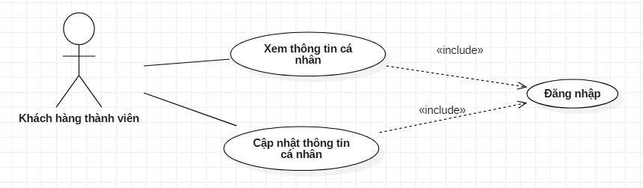

*Hình 3.6: Use-Case thông tin cá*

*nhân*

*Bảng 3.7: Mô tả Use-Case Thông*

|  |  |  |
| --- | --- | --- |
| TÁC NHÂN | MÔ TẢ | ĐIỀU KIỆN |

*tin cá nhân*

|  |  |  |
| --- | --- | --- |
|  |  |  |
| TÁC NHÂN | MÔ TẢ | ĐIỀU KIỆN |
| Thành viên của hệ thống | Cho phép thành viên của hệ thống xem và cập nhật thông tin cá nhân và mật khẩu của mình. | Thành viên đã đăng nhập vào hệ thống. |

1. Use-Case Tìm kiếm sản phẩm

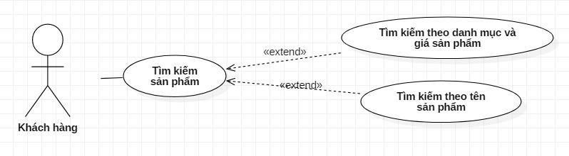

*Hình 3.7: Use-Case Tìm kiếm sản phẩm*

*Bảng 3.8: Mô tả Use-Case Tìm kiếm sản phẩm*

|  |  |  |
| --- | --- | --- |
| Khách hàng vãng lai, khách hàng thành viên. | Là use case mô tả chức năng tìm kiếm sản phẩm của người dùng, cho phép tìm kiếm các sản phẩm theo yêu cầu của khách hàng. | Thành viên đã nhập vào ô tìm kiếm hoặc đã chọn danh mục tìm kiếm. |

1. Chọn mua sản phẩm

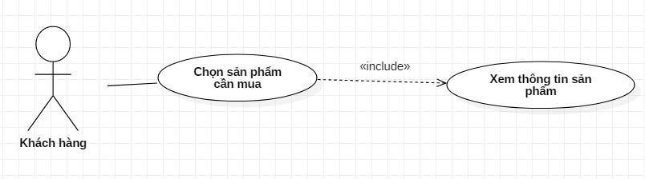

*Hình 3.8: Use-Case Chọn mua sản*

*phẩm*

|  |  |  |
| --- | --- | --- |
| TÁC NHÂN | MÔ TẢ | ĐIỀU KIỆN |
| Khách Hàng | Cho phép khách hàng quản lý các sản phẩm đã cho vào giỏ hàng. | Khách hàng đã chọn sản phẩm vào trong giỏ hàng. |

*Bảng 3.9: Mô tả Use-Case Chọn*

*mua sản phẩm*

|  |  |  |
| --- | --- | --- |
| TÁC NHÂN | MÔ TẢ | ĐIỀU KIỆN |
| Khách hàng vãng lai, khách hàng thành viên. | Cho phép khách hàng đưa sản phẩm đã chọn vào giỏ hàng. | Đã chọn sản phẩm vào giỏ hàng. |

1. Use-Case Quản lý giỏ hàng

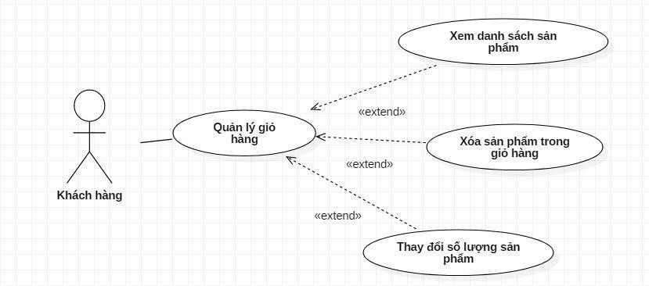

*Hình 3.9: Use-Case Quản lý giỏ hàng*

*Bảng 3.10: Mô tả Use-Case Quản lý giỏ hàng*

1. Thanh toán

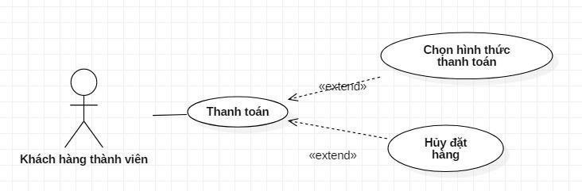

*Hình 3.10: Use-Case Thanh*

*toán Bảng 3.11: Mô tả Use-Case Thanh toán*

|  |  |  |
| --- | --- | --- |
| TÁC NHÂN | MÔ TẢ | ĐIỀU KIỆN |
| Khách hàng thành viên. | Cho phép khách hàng tạo đơn hàng để thanh toán đặt hàng sản phẩm. | Khách hàng đã chọn sản phẩm vào trong giỏ hàng. |

1. Use-Case Quản lý đơn hàng cá nhân

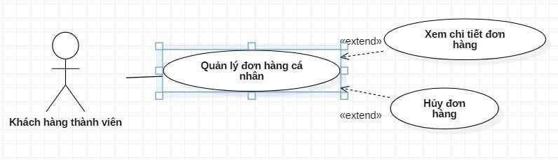

*Hình 3.11: Use-Case Quản lý đơn hàng cá nhân*

*Bảng 3.12: Mô tả Use-Case Quản lý đơn hàng cá nhân*

|  |  |  |
| --- | --- | --- |
| TÁC NHÂN | MÔ TẢ | ĐIỀU KIỆN |
| Khách hàng thành viên. | Cho phép khách hàng quản lý các đơn hàng đã đặt. | Khách hàng đã có đơn hàng |

1. Use case quản lý sản phẩm

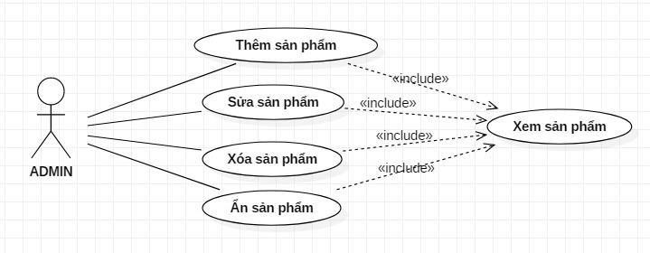

*Hình 3.12: Use case quản lý sản phẩm Bảng*

*3.13: Mô tả Use case quản lý sản phẩm*

|  |  |  |  |
| --- | --- | --- | --- |
| TÁC NHÂN | MÔ TẢ | ĐIỀU KIỆN |  |
| Admin | Cho phép người quản trị quản lý thêm, sửa, xóa, ẩn hiện thông tin các sản phẩm. | Người quản trị đã đăng nhập vào hệ thống. | |

1. Use-Case Quản lý thành viên

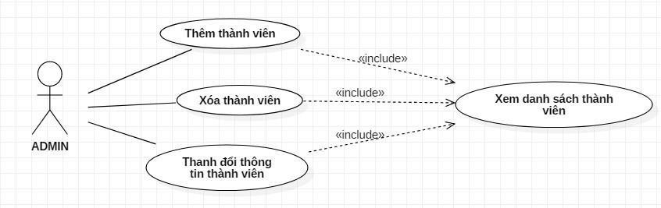

### *Hình 3.13: Use-Case Quản lý thành viên*

|  |  |  |
| --- | --- | --- |
| TÁC NHÂN | MÔ TẢ | ĐIỀU KIỆN |
| Admin | Cho phép người quản trị quản lý thông tin nhóm thành viên trong hệ thống, Admin có thể sửa, cập nhật, phân quyền cho các thành viên người dùng. | Người quản trị đã đăng nhập vào hệ thống. |

k. Use-Case Quản lý đơn hàng

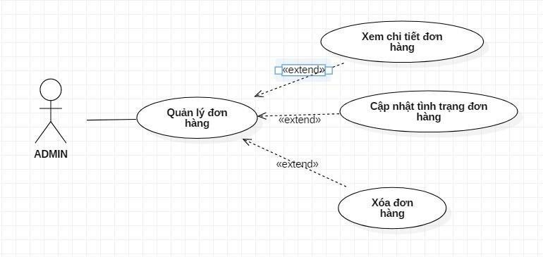

*Hình 3.14: Use-Case Quản lý đơn hang*

|  |  |  |  |
| --- | --- | --- | --- |
| TÁC NHÂN | MÔ TẢ | ĐIỀU KIỆN |  |
| Admin | Cho phép người quản trị quản lý thêm, sửa, xóa, ẩn hiện thông tin các bài viết. | Người quản trị đã đăng nhập vào hệ thống. | |

Bảng 3.15: Mô tả Use-Case Quản lý đơn hang

|  |  |  |
| --- | --- | --- |
| TÁC NHÂN | MÔ TẢ | ĐIỀU KIỆN |
| Admin | Cho phép người quản trị quản lý xem các đơn hàng mà người dùng đã đặt, cập nhật thông tin đơn hàng. | Đã có đơn hàng đã tạo ra. |

l. Use-Case Quản lý bài viết

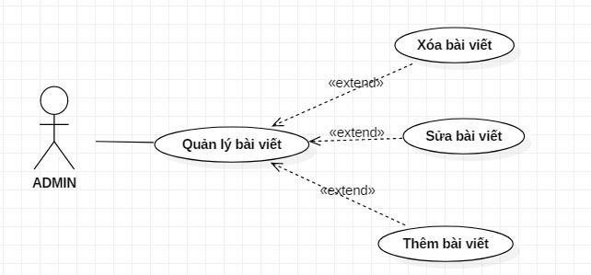

Hình 3.15: Use-Case Quản lý bài viết

# Chương 3: Áp dụng

# Kiểm thử hộp đen

**3.1.1Kiểm thử vùng tương đương và vùng biên**

Mô tả chức năng đăng kí:

Test-case này cho phép người dùng đăng kí thành viên khi muốn mua hàng trên website và khi đăng kí xong sẽ nhận thông báo thành công sẽ chuyển tới trang chủ để bạn mua hàng.

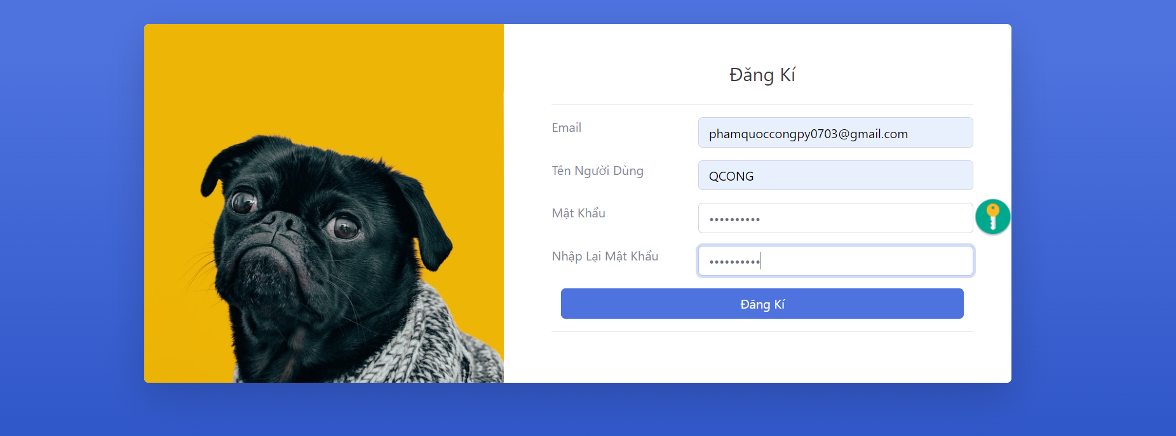

Hình : mô tả chức năng đăng kí

Khi người dùng vào trang web và chọn nút đăng kí sẽ đươc đua tới màn hình form đăng ký như ảnh trên.

Xác định phân vùng tương đương và giá trị biên theo yêu cầu sau đây:

- Email:

+ Không được để trống và có độ dài trong khoảng 5-50 ký tự số hoặc chữ thường (không dấu)

+ Không có khoảng trắng (space)

+ Không được trùng username

- Tên người dùng:

+ Không được để trống

- Mật khẩu:

+ Có độ dài ít nhất là 6 ký tự số hoặc chữ thường (không dấu).

+ Không được để trống

+Phải có kí tự đặc biệt

+Ít nhất có từ viết hoa

- Nhập lại password:

+ Phải khớp với ô Password đã điền bên trên

+ Không được bỏ trống

- nhấn nút đăng kí khi:

+ Kiểm tra và thông báo khi chưa nhập thông tin gì mà nhấn đăng kí

+ email hoặc mật khẩu, nhập lại mật khẩu và tên người dùng không được để trống

+ Độ dài của username và password không được nhỏ hoặc lớn hơn số kí tự quy định

+ mật khẩu và nhập lại mật khẩu phải trùng khớp

+ Username và password không được phím space

+ Không được để trống một trong 2 trường thông tin

+ Nhập thông tin email và mật khẩu đúng yêu cầu sẽ chuyển trang qua màn hình chính của

Email

|  |  |  |
| --- | --- | --- |
| **Test case** | **Valid input** | **Invalid input** |
| Email | Nhập đúng email đã đăng kí | Nhập email không tồn tại |

Case 1: Đăng kí thành công khi đúng định dạng của gmail [abc12@gamil.com](mailto:abc12@gamil.com)

Case 2 : Đăng kí không thành công do email không phù hợp với định dạng-> Hiện lên thông báo : The Email field is not a valid e-mail address.

Case 3: Đăng kí không thành công do email không hợp lệ vì có khoảng trắng (space)-> Hiện lên thông báo: The Email field is not a valid e-mail address.

Case 4: Đăng kí không thành công do email không hợp lệ vì có <6 > Hiện lên thông báo: The Email field is not a valid e-mail address

Case 5: Đăng kí không thành công do Email để trống-> Hiện lên thông báo: The Email field is not a valid e-mail address

**X : không hợp lệ O : hợp lệ**

|  |  |  |  |  |  |
| --- | --- | --- | --- | --- | --- |
| **Test case** | **1** | **2** | **3** | **4** | **5** |
| Kết quả | Đúng yêu cầu | Thất bại | Thất bại | Thất bại | Thất bại |
| Lớp tương đương | O | X | X | X | X |
| Đánh dấu | L1 | L2 | L3 | L4 | L5 |

Phân vùng tương đương hợp lệ: {L1}

Phân vùng tương đương không hợp lệ : {L2,L3,L4,L5}

**Giá trị biên**

|  |  |  |
| --- | --- | --- |
| **Test Case** | **Mô tả** | **Kết quả** |
| 1 | đúng định dạng của gmail [abc12@gamil.com](mailto:abc12@gamil.com) | Thành công |
| 2 | Email không phù hợp với định dạng | The Email field is not a valid e-mail address |
| 3 | Email có khoảng trắng | The Email field is not a valid e-mail address |
| 4 | email không hợp lệ vì có <6 | The Email field is not a valid e-mail address |
| 5 | Email để trống | The Email field is not a valid e-mail address |

**Tên người dùng**

|  |  |  |
| --- | --- | --- |
| **Test case** | **Valid input** | **Invalid input** |
| Tên người dùng | Nhập gì cũng được | Không để trống |

Case 1: đăng kí thành công khi điền bất cứ gì.

Case 2: đăng kí không thành công vì để trống -> hiện lên : The name field is required

**X : không hợp lệ O : hợp lệ**

|  |  |  |
| --- | --- | --- |
| **Test case** | **1** | **2** |
| Kết quả | Đúng yêu cầu | Sai yêu cầu |
| Lớp tương đương | O | X |
| Đánh dấu | L1 | L2 |

Phân vùng tương đương hợp lệ: {L1}

Phân vùng tương đương không hợp lệ : {L2}

Giá trị biên

|  |  |  |
| --- | --- | --- |
| **Test Case** | **Mô tả** | **Kết quả** |
| 1 | Có điền | Thành công |
| 2 | Bõ trống | The name field is required |

**Mật khẩu:**

|  |  |  |
| --- | --- | --- |
| **Test case** | **Valid input** | **Invalid input** |
| **Mật khẩu** | Nhập ít nhất 6 kí tự | Nhập bé hơn 6 kí tự |
|  | Có ít nhất chứ viết hoa | Không có chữ viết hoa |
|  | Có kí tự đặc biệt | Không có kí tự đặc biệt |
|  | Có số | Không có số |

Case 1 : đăng kí thành công khi mật khẩu hợp lí khi có ít nhất 6 kí tự và không để trống -> chuyển đến trang chủ web.

Case 2: đăng kí không thành công khi mật khẩu bé hơn 6 kí tự-> Hiện lên thông báo: The password must be at least 6 characters long

Case 3: đăng kí không thành công khi mật khẩu để trống-> Hiện lên thông báo: The password field is required

Case 4: đăng kí không thành công khi không có kí tự viết hoa-> Hiện lên thông báo: Password must have at least one uppercase(‘A’-‘Z’)

Case 5: đăng kí không thành công khi mật khẩu không có kí tự đặc biệt-> Hiện lên thông báo: Passwords must have at least one non letter or digit character

Case 6: đăng kí không thành công khi mật khẩu không có chữ số-> Hiện lên thông báo: Passwords must have at least one number

**X : không hợp lệ O : hợp lệ**

|  |  |  |  |  |  |  |
| --- | --- | --- | --- | --- | --- | --- |
| **Test case** | **1** | **2** | **3** | **4** | **5** | **6** |
| Kết quả | Đúng yêu cầu | Nhập sai | Nhập sai | Nhập sai | Nhập sai | Nhập sai |
| Lớp tương đương | O | X | X | X | X | X |

Phân vùng tương đương hợp lệ: {L1}

Phân vùng tương đương không hợp lệ : {L2,L3,L4,L5,L6}

Giá trị biên

|  |  |  |
| --- | --- | --- |
| **Test Case** | **Mô tả** | **Kết quả** |
| 1 | Điền ít nhất 6 kí tự và không bõ trống | Thành công |
| 2 | Mật khẩu có kí tư <6 | The password must be at least 6 characters long |
| 3 | Để trống | The password field is required |
| 4 | Không có kí tự viết hoa | Password must have at least one uppercase(‘A’-‘Z’) |
| 5 | Không có kí tự đặc biệt | Passwords must have at least one non letter or digit character |
| 6 | Không có chữ số | Passwords must have at least one number |

**Nhập lại mật khẩu**

|  |  |  |
| --- | --- | --- |
| **Test case** | **Valid input** | **Invalid input** |
| **Nhập lại mật khẩu** | Nhập lại đúng với mật khảu ở trên và không để trống | Để trống |
|  |  | Không nhập lại đúng với mật khẩu ở trên |

Case 1: đăng kí thành công khi nhập lại mật khẩu ở trên và không để trống -> chuyên đến trang chủ

Case 2: để trống-> Hiện lên thông báo: The password and confirmation password do not match

Case 3: không nhập lại đúng với mật khẩu ở trên-> Hiện lên thông báo: The password and confirmation password do not match

**X : không hợp lệ O : hợp lệ**

|  |  |  |  |
| --- | --- | --- | --- |
| **Test case** | **1** | **2** | **3** |
| Kết quả | Đúng yêu cầu | Nhập sai | Nhập sai |
| Lớp tương đương | O | X | X |
| Đánh dấu | L1 | L2 | L3 |

Phân vùng tương đương hợp lệ: {L1}

Phân vùng tương đương không hợp lệ : {L2,L3}

Giá trị biên

|  |  |  |
| --- | --- | --- |
| **Test Case** | **Mô tả** | **Kết quả** |
| 1 | Trùng với mật khẩu ở trên và không để trống | Thành công |
| 2 | Để trống | The password and confirmation password do not match |
| 3 | Không trùng với mật khẩu ở trên | The password and confirmation password do not match |

**Nút đăng kí :**

Case 1: Khi để trống các ô thông tin form đăng ký thì nhấn button-> thì hiện lên thông báo : The Email field is required, The Name field is required, The Password field is required

Case 2: email hoặc tên người dùng, mật khẩu để trống-> hiện lên thông báo vui lòng nhập các trường cón thiếu.

Case 3: không nhập đúng định dạng email -> hiện thông :The Email field is not a valid e-mail address

Case 4: Độ dài mật khẩu <6 -> hiện thông báo : The password must be at least 6 characters long

Case 5: Nhập lại mật khẩu không khớp với ô mật khẩu phía trên -> hiện thông báo

The password and confirmation password do not match.

Case 6: Password không có kí tự đặc biệt -> Hiện lên thông báo:Passwords must have at least one non letter or digit character

* 1. Mô tả chức năng đăng nhập

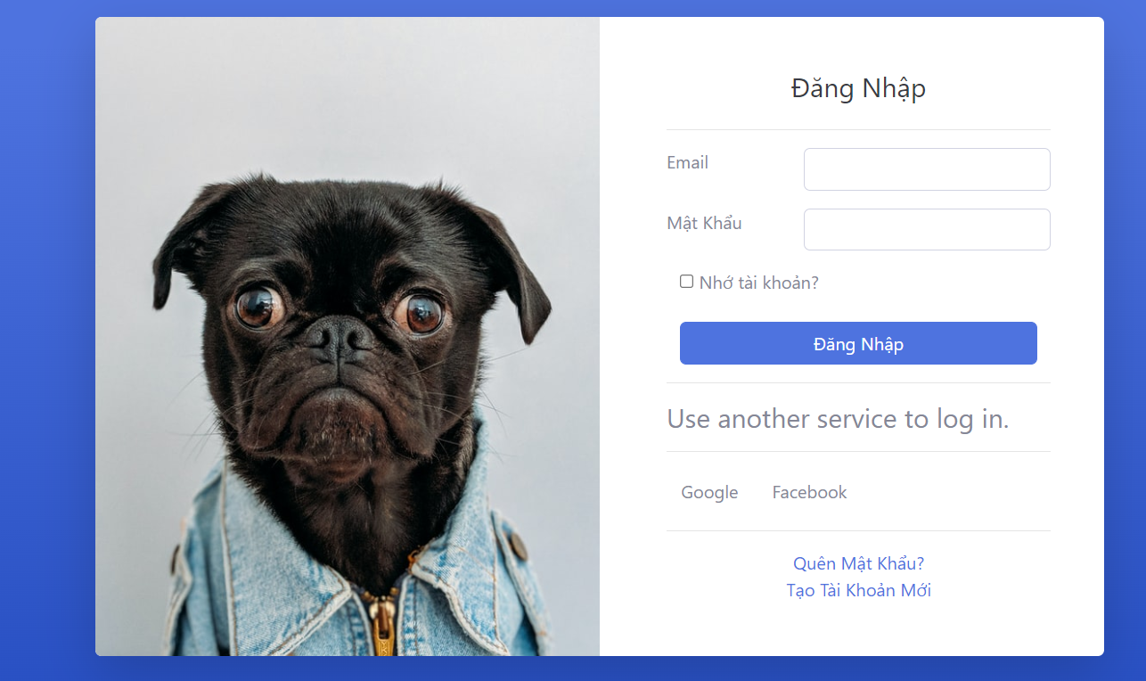

Hinh: Mô tả chức năng đăng nhập

Sau khi người dùng đăng ký xong sẽ nhập email và mật khẩu vừa đăng ký điền vào ô và sau đó bấm button đăng nhập.

Sau khi click button đăng nhập sẽ đưa người dùng về trang home với trạng thái đã đăng nhập.

Xác định phân vùng tương đương theo yêu cầu sau đây:

- Email:

+ Không được để trống và đinh dạng abv123@gmail.com

+ Không có khoảng trắng (space)

- Mật khẩu:

+ Có độ dài ít nhất là 6 ký tự số hoặc chữ thường (không dấu).

+ Không được để trống

+Phải có kí tự đặc biệt

+Ít nhất có từ viết hoa

- Button đăng nhập:

+ Kiểm tra và thông báo khi chưa nhập thông tin gì mà nhấn đăng nhập

+ Email hoặc mật khẩu không được để trống

+ Không được để trống một trong 2 trường thông tin

+ Nhập thông tin email và mật khẩu đúng yêu cầu sẽ chuyển trang qua màn hình chính của trang web

**Email**

|  |  |  |
| --- | --- | --- |
| **Test case** | **Valid input** | **Invalid input** |
| Email | Nhập đúng email đã đăng kí | Nhập email không tồn tại |

Case 1: Đăng nhập thành công khi đúng định dạng của gmail [abc12@gamil.com](mailto:abc12@gamil.com)

Case 2 : Đăng nhập không thành công do email không phù hợp với định dạng-> Hiện lên thông báo : The Email field is not a valid e-mail address.

Case 3: Đăng nhập không thành công do email không hợp lệ vì có khoảng trắng (space)-> Hiện lên thông báo: The Email field is not a valid e-mail address.

Case 4: Đăng nhập không thành công do email không hợp lệ vì có không đúng định dạng- > Hiện lên thông báo: The Email field is not a valid e-mail address

Case 5: Đăng nhập không thành công do Email để trống-> Hiện lên thông báo: The Email field is not a valid e-mail address

**X : không hợp lệ O : hợp lệ**

|  |  |  |  |  |
| --- | --- | --- | --- | --- |
| **Test case** | **1** | **2** | **3** | **4** |
| Kết quả | Đúng yêu cầu | Thất bại | Thất bại | Thất bại |
| Lớp tương đương | O | X | X | X |
| Đánh dấu | L1 | L2 | L3 | L4 |

Phân vùng tương đương hợp lệ: {L1}

Phân vùng tương đương không hợp lệ : {L2,L3,L4,L5}

Giá trị biên

|  |  |  |
| --- | --- | --- |
| **Test Case** | **Mô tả** | **Kết quả** |
| 1 | đúng định dạng của gmail [abc12@gamil.com](mailto:abc12@gamil.com) | Thành công |
| 2 | Email không phù hợp với định dạng | The Email field is not a valid e-mail address |
| 3 | Email có khoảng trắng | The Email field is not a valid e-mail address |
| 4 | email không hợp lệ vì có <6 | The Email field is not a valid e-mail address |
| 5 | Email để trống | The Email field is not a valid e-mail address |

**Mật khẩu:**

|  |  |  |
| --- | --- | --- |
| **Test case** | **Valid input** | **Invalid input** |
| **Mật khẩu** | Nhập ít nhất 6 kí tự | Nhập bé hơn 6 kí tự |
|  | Có ít nhất chứ viết hoa | Không có chữ viết hoa |
|  | Có kí tự đặc biệt | Không có kí tự đặc biệt |
|  | Có số | Không có số |

Case 1 : đăng nhập thành công khi mật khẩu hợp lí khi có ít nhất 6 kí tự và không để trống -> chuyển đến trang chủ web.

Case 2: đăng nhập không thành công khi mật khẩu bé hơn 6 kí tự-> Hiện lên thông báo: Invalid login attempt

Case 3: đăng nhập không thành công khi mật khẩu để trống-> Hiện lên thông báo: The password field is required

Case 4: đăng nhập không thành công khi không có kí tự viết hoa-> Hiện lên thông báo: Invalid login attempt

Case 5: đăng nhập không thành công khi mật khẩu không có kí tự đặc biệt-> Hiện lên thông báo: Invalid login attempt

Case 6: đăng nhập không thành công khi mật khẩu không có chữ số-> Hiện lên thông báo: Invalid login attempt

**X : không hợp lệ O : hợp lệ**

|  |  |  |  |  |  |  |
| --- | --- | --- | --- | --- | --- | --- |
| **Test case** | **1** | **2** | **3** | **4** | **5** | **6** |
| Kết quả | Đúng yêu cầu | Nhập sai | Nhập sai | Nhập sai | Nhập sai | Nhập sai |
| Lớp tương đương | O | X | X | X | X | X |
| Đánh dấu | L1 | L2 | L3 | L4 | L5 | L6 |

Phân vùng tương đương hợp lệ: {L1}

Phân vùng tương đương không hợp lệ : {L2,L3,L4,L5,L6}

**Giá trị biên**

|  |  |  |
| --- | --- | --- |
| **Test Case** | **Mô tả** | **Kết quả** |
| 1 | Điền ít nhất 6 kí tự và không bõ trống | Thành công |
| 2 | Mật khẩu có kí tư <6 | Invalid login attempt |
| 3 | Để trống | The password field is required |
| 4 | Không có kí tự viết hoa | Invalid login attempt |
| 5 | Không có kí tự đặc biệt | Invalid login attempt |
| 6 | Không có chữ số | Invalid login attempt |

**Nút đăng nhập**

Case 1: Email hoặc mật khẩu để trống -> hiện thông báo bắt buộc điền đầy đủ thông tin 2 trường đó

Case 2: Độ dài và mật khẩu <6 -> hiện thông báo Invalid login attempt

Case 3: mật khẩu không có kí tự đặc biệt -> hiện thông báo Invalid login attempt

Case 4: mật khẩu không có kí tự viết hoa -> hiện thông báo Invalid login attempt

Case 5: mật khẩu không có kí tự số-> hiện thông báo Invalid login attempt

Case 6: Email không đúng định dạng -> hiện thông báo tên The Email field is not a valid e-mail address

Case 7: Nhập cả email và mật khẩu hợp lệ thì bấm button đăng nhập sẽ chuyển sang

trang chính của User

Case 8 : Login với FaceBook

Case 9 :Login với gmail

**1.2 Kiểm thử bảng viết định**

**1.2.1 Mô tả chức năng đăng kí**

|  |  |  |  |  |  |  |  |
| --- | --- | --- | --- | --- | --- | --- | --- |
| **Điều kiện** | **Case 1** | **Case 2** | **Case 3** | **Case 4** | **Case 5** | **Case 6** | **Case 7** |
| Email | T | T | T | F | T | F | F |
| Tên người dùng | T | F | T | T | T | T | F |
| Mật khẩu | T | T | F | T | T | T | F |
| Nhập lại mật khẩu | T | T | F | T | F | F | F |
| Hành động | H | E | E | E | E1 | E | E |

Chú thích:

F: email/mật khẩu/ Tên người dùng /nhập lại mật khẩu không hợp lệ

T: email/ Tên người dùng /mật khẩu/nhập lại mật khẩu hợp lệ

E: hiển thị lỗi email, tên người dùng hoặc mật khẩu chưa hợp lệ

E1: hiển thị lỗi nhập lại mật khẩu chưa khớp với mật khẩu

H: chuyển đến màn hình trang chủ

**Diễn giải:**

Trường hợp 1: email, mật khẩu và confirm mật khẩu đúng, người dùng sẽ được

chuyển hướng đến trang chủ.

Trường hợp 2: email đúng, tên người dùng sai, mật khẩu đúng, nhập lại mật khẩu đúng => nhận thông báo lỗi E.

Trường hợp 3: email đúng , tên người dùng đúng, mật khẩu sai, nhập lại mật khẩu sai => người dùng sẽ nhận được thông báo lỗi E1.

Trường hợp 4: email sai, tên người dùng và mật khẩu đúng, nhập lại mật khẩu đúng => người dùng sẽ nhận được thông báo lỗi E.

Trường hợp 5: email đúng, tên người dùng, mật khẩu đúng, nhập lại mật khẩu sai => người dùng sẽ nhận được thông báo lỗi E1.

Trường hợp 6: email sai, tên người dùng đúng,mật khẩu đúng, nhập lại mật khẩu sai => người dùng sẽ nhận được thông báo lỗi E.

Trường hợp 7: email sai, tên người dùng sai,mật khẩu sai, nhập lại mật khẩu sai => người dùng sẽ nhận được thông báo E.

**1.2.2 Mô tả chức năng đăng nhập**

|  |  |  |  |  |
| --- | --- | --- | --- | --- |
| **Điều kiện** | **Case 1** | **Case 2** | **Case 3** | **Case 4** |
| Email | T | T | F | F |
| Password | T | F | T | F |
| Hành động | H | E | E | E |

Chú thích:

T: email / mật khẩu hợp lệ

F: email / mật khẩu không hợp lệ

E: hiển thị lỗi email hoặc mật khẩu chưa hợp lệ

H: chuyển đến màn hình trang chủ

**1.3.1 Kiểm thử chuyển dịch trạng thái:**

**Sơ đồ chức năng login**

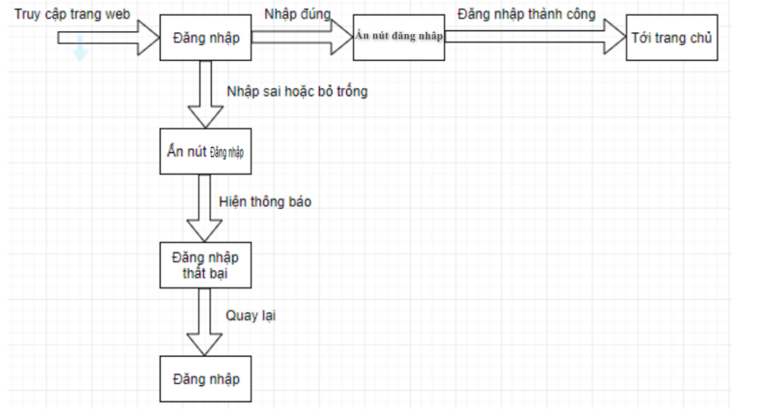

**Hình : Sơ đồ chức năng đăng nhập**

## 3.2 Kiểm thử hộp trắng

***3.2.1. Đường dẫn cơ sở***

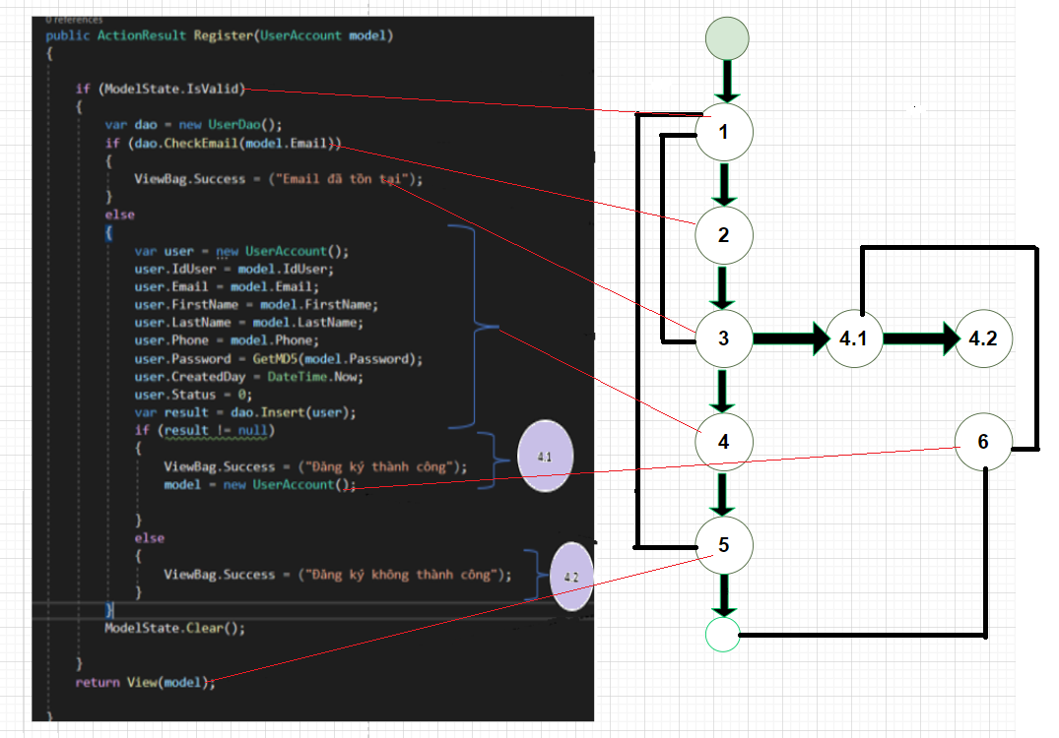

|  |  |  |  |  |  |
| --- | --- | --- | --- | --- | --- |
|  |  | Đầu vào | | | Đầu ra mong muốn |
| User name | Password | Email | Model |
| a ,b , d , h, k | Sai | Sai | Sai | Có giá trị | Trở về trang Register |
| a, b , d , g | Đúng | Đúng | Tồn tại | Có giá trị | Thông báo email đã tồn tại |
| a, b, d, h, e,i | Đúng | Đúng | Đúng | Có giá trị | Thông báo đăng ký thành công |
| a, b, d, h, e, f, l | Sai | Sai | Đúng | Có giá trị | Trở về trang Register |
| a, c |  |  |  | Không có giá trị | Trở về trang Register |

***3.2.2.Phủ nhánh:***

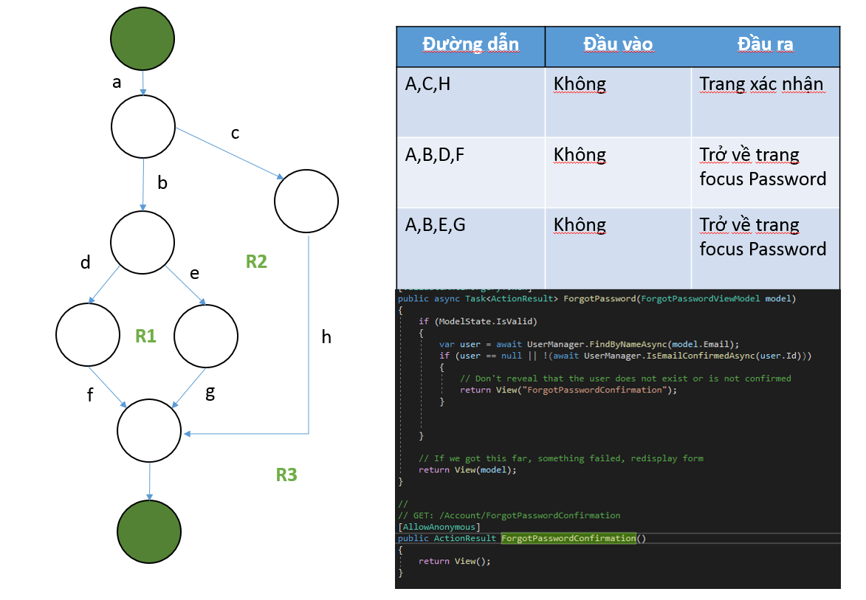

***3.2.3.Luồng dữ liệu:***

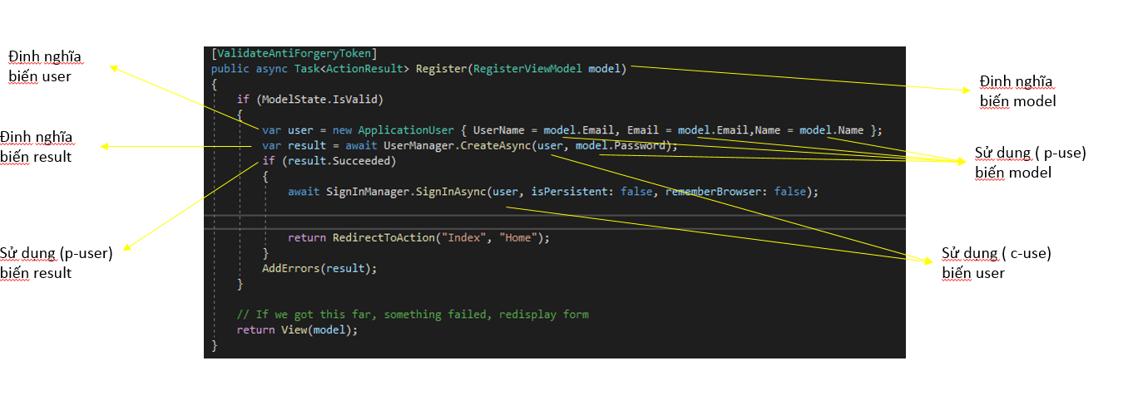

Chương 4: KIỂM THỬ TỰ ĐỘNG

1. Giói thiệu LoadStorm

* LoadStorm là công cụ có khả năng chịu tải rất tốt. Điểm đặc biệt ở công cụ này là nó có thể thiết lập hàng trăm nghìn , hàng triệu user để khai thác lỗ hổng trong ứng dụng.
* LoadStorm tạo tải HTTP từ đám mây dựa trên kế hoạch thử nghiệm và kịch bản người dùng . Loadstorm được sử dụng như một thử nghiệm tải, kiểm tra căng thẳng hoặc công cụ kiểm tra độ bền.

2. Lợi ích của LoadStorm

* Nền tảng dựa trên đám mây
* Dễ dàng ghi lại kịch bản
* Điều khiển kịch bản tinh vi
* Phân tích chuyên sâu
* Tư vấn

3. Giao diện LoadStorm

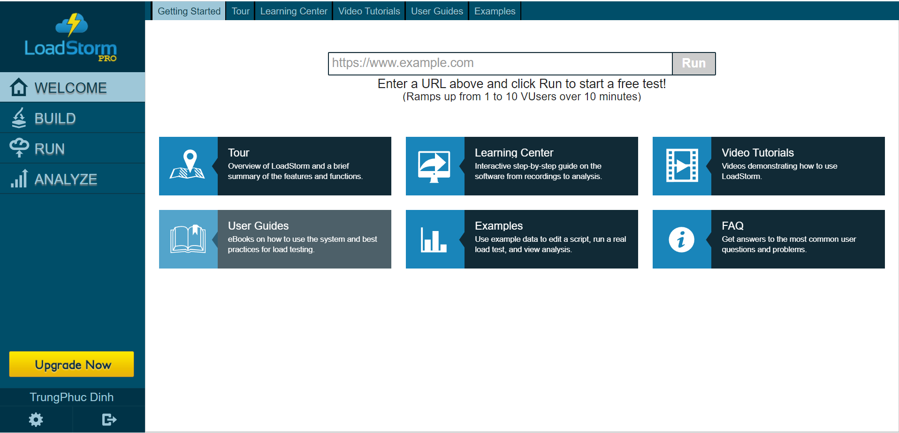 *Hình 1. Giao diện welcome*

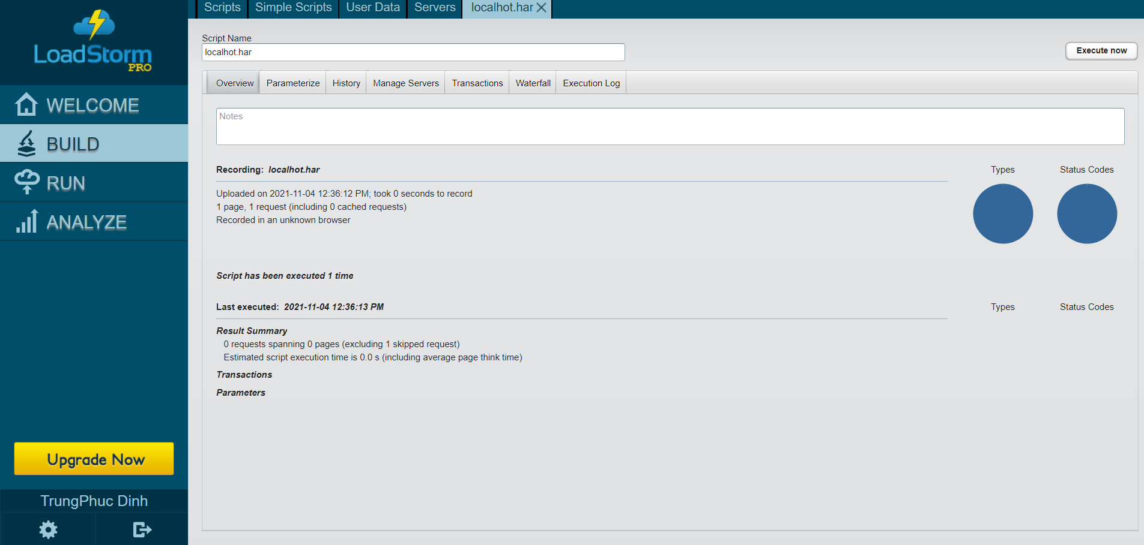 *Hình 2.Giao diện để Build chức năng kiểm thử*

*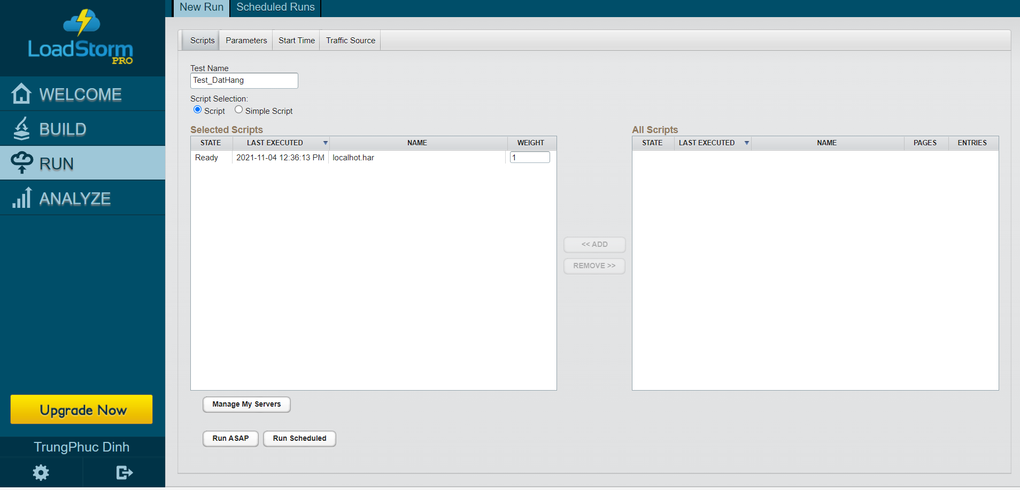 Hình 3.Giao diện viết kịch bản test*

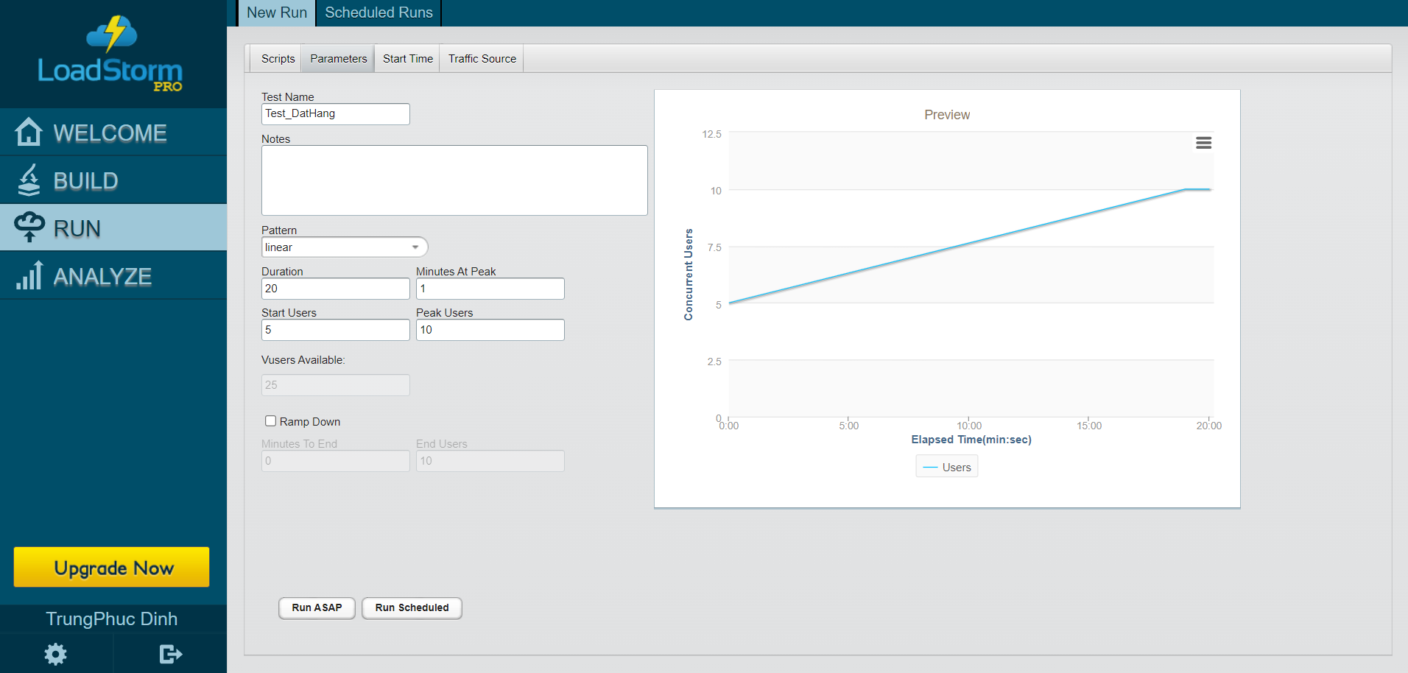 *Hình 4. Biểu đồ thể hiện số lượng user đăng nhập*

**4.3 Công cụ kiểm thử tự động Katalon**

**4.3.1 Giới thiệu**

- Katalon Studio là một bộ công cụ toàn diện cho kiểm thử tự động hóa ứng dụng trên web

và điện thoại di động. Công cụ này bao gồm một gói đầy đủ các tính năng mạnh mẽ giúp

vượt qua những thách thức phổ biến trong tự động hóa thử nghiệm giao diện web, ví dụ như:

pop-up, iFrame và wait-time. Giải pháp thân thiện và linh hoạt này giúp tester thực hiện

công tác kiểm tra tốt hơn, làm việc nhanh hơn và khởi chạy phần mềm chất lượng cao nhờ

vào sự thông minh mà nó cung cấp cho toàn bộ quá trình tự động hóa kiểm thử.

- Katalon Studio được xây dựng từ Selenium/Appium.

**4.3.2 Các tính năng chính**

- Simple deployment: Triển khai đơn giản.

- Quick and easy set up: cài đặt nhanh chóng và dể dàng.

- Faster and better results: Kết quả nhanh hơn và tốt hơn.

- Flexible modes: Chế độ linh hoạt.

- Ease of use: Dể sử dụng.

- Cross-browser application: Hổ trợ nhiều nền tảng(Windows 32 và 64 (7, 8 và 10) và

OS X 10.5+).

**4.3.3 Cách thức hoạt động**

- katalon sudio có 3 cách thức hoạt động chính là:

**Katalon TestOps**

Katalon TestOps là một ứng dụng dựa trên nền web cung cấp dữ liệu kiểm thử trực quan và kết quả thực thi thông qua các biểu đồ, đồ thị và báo cáo. Các tính năng chính của nó bao gồm lưới thực thi, báo cáo nâng cao, giám sát và cảnh báo, và phân tích AI. Katalon TestOps có thể được tích hợp với Jira và các công cụ CI/CD khác.

Katalon TestOps ban đầu được phát hành dưới dạng Katalon Analytics vào tháng 11 năm 2017. Tháng 10 năm 2019, Katalon chính thức đổi tên thành Katalon TestOps. Nó hiện đang có sẵn với phiên bản beta.

### Katalon Recorder

Katalon Recorder là một tiện ích bổ sung cho trình duyệt để ghi lại hành động của người dùng trong các ứng dụng web và tạo tập lệnh kiểm thử. Katalon Recorder hỗ trợ cả Chromevà Firefox. Katalon Recorder hoạt động giống như tiện ích ghi của Katalon Studio, nhưng nó cũng có thể thực thi các bước kiểm thử và xuất tập lệnh kiểm thử bằng nhiều ngôn ngữ như C#, Java và Python.

### Katalium

Katalium là một khungcung cấp thiết kế cho các dự án tự động kiểm thử dựa trên Selenium và TestNG. Khung được xây dựng để giúp người dùng vẫn cần làm việc với TestNG và Selenium nhanh chóng thiết lập các trường hợp kiểm thử.

Katalium Serverlà một thành phần của khung Katalium. Nó là một tập hợp các cải tiến để cải thiện trải nghiệm người dùng với Selenium Grid. Katalium Server có thể được chạy như một máy chủ độc lập (đơn) trong chế độ phát triển.

Cả Katalium Framework và Katalium Server  đều được làm thành mã nguồn mở.

**4.3.3 Giao diện của công cụ Katalon**

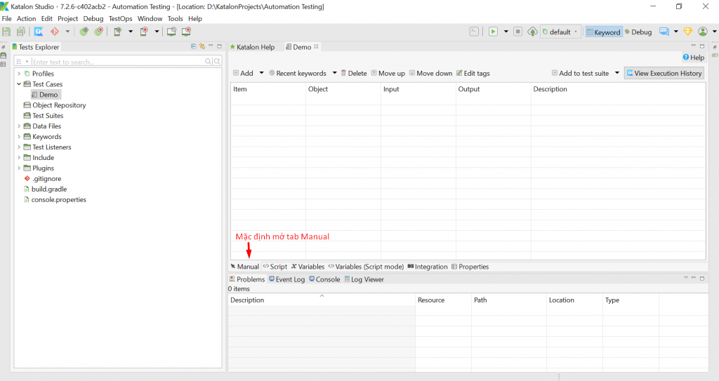 *Hình 1. Giao diện chính của Katalon*

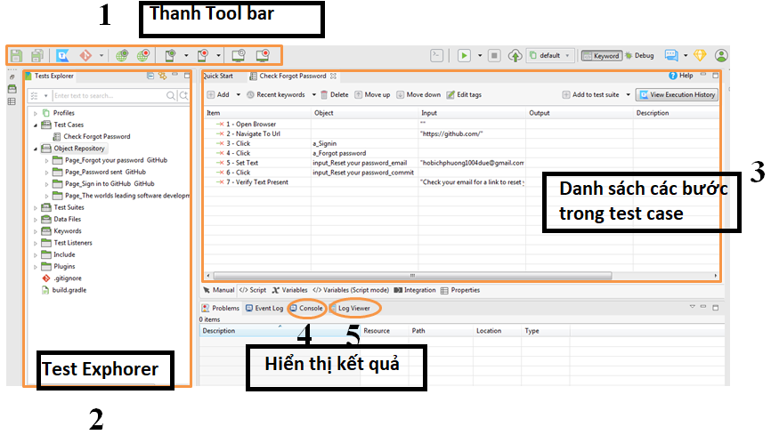 *Hình 2. Chi tiết giao diện Katalon*

**4.3.4 Kết quả sau khi kiểm thử website bán quần áo**

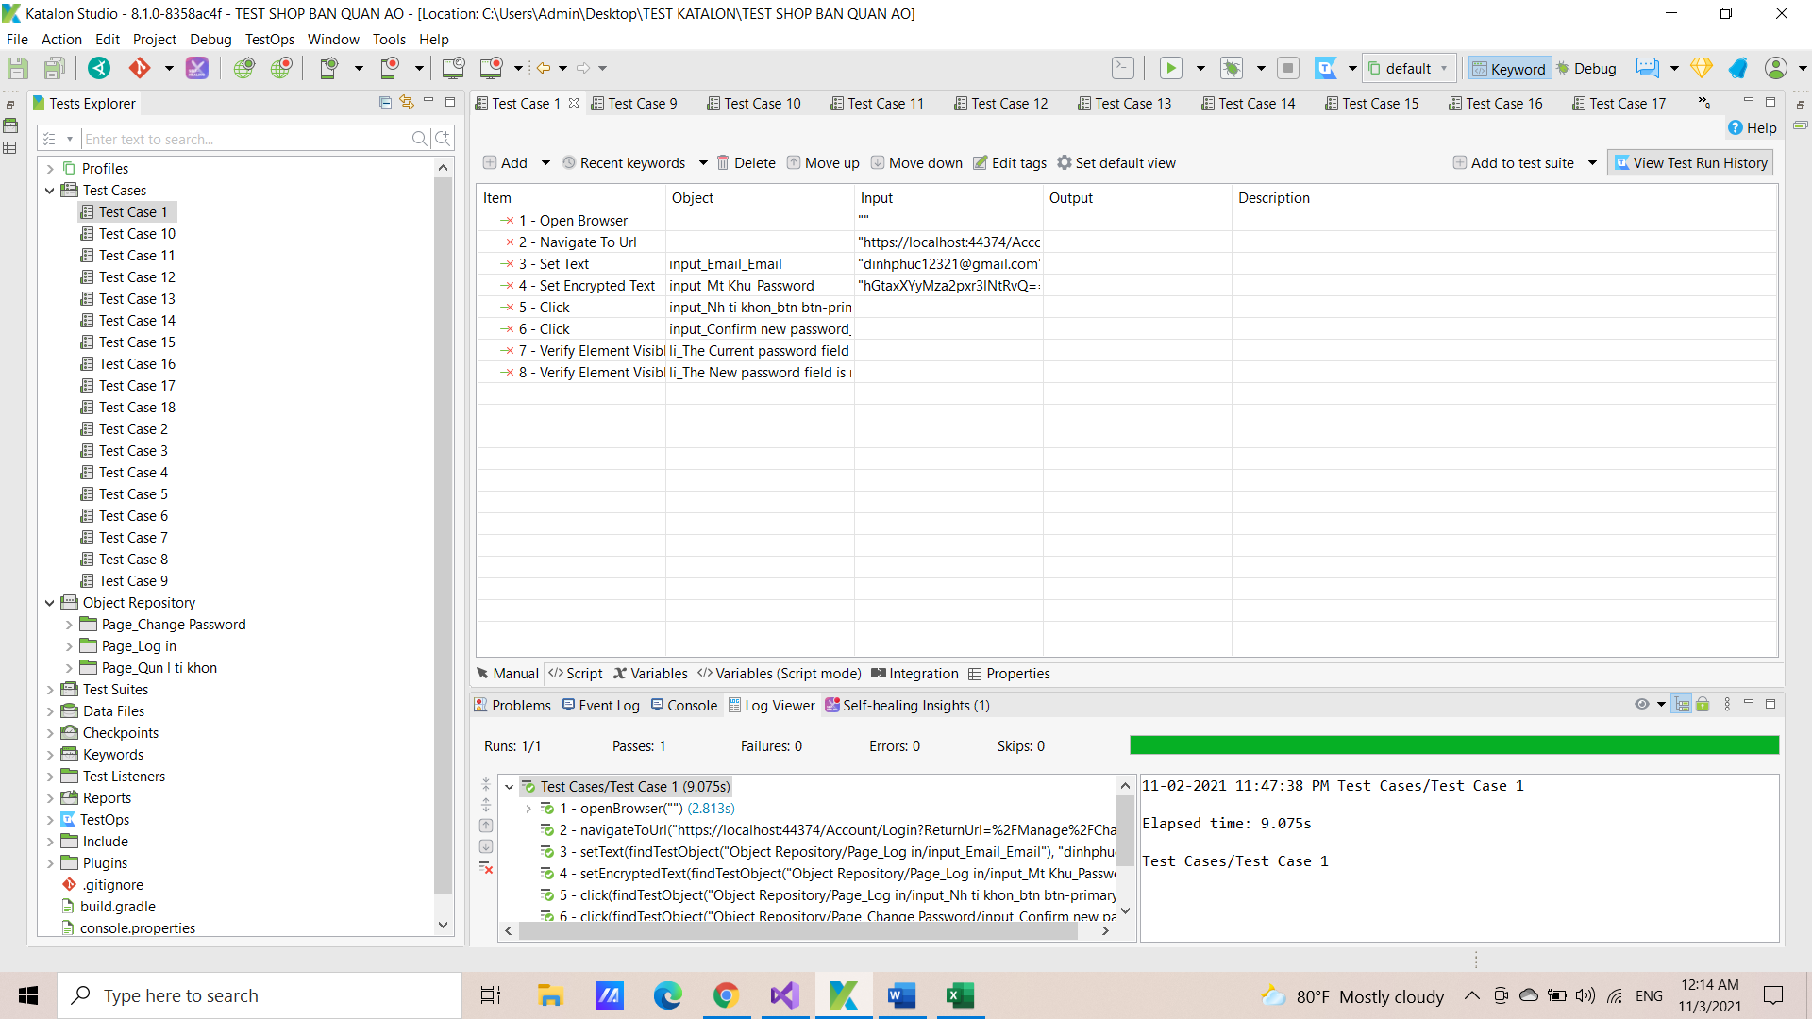 *Hình 3. Để Trống Current password, New password, Confirm new password*

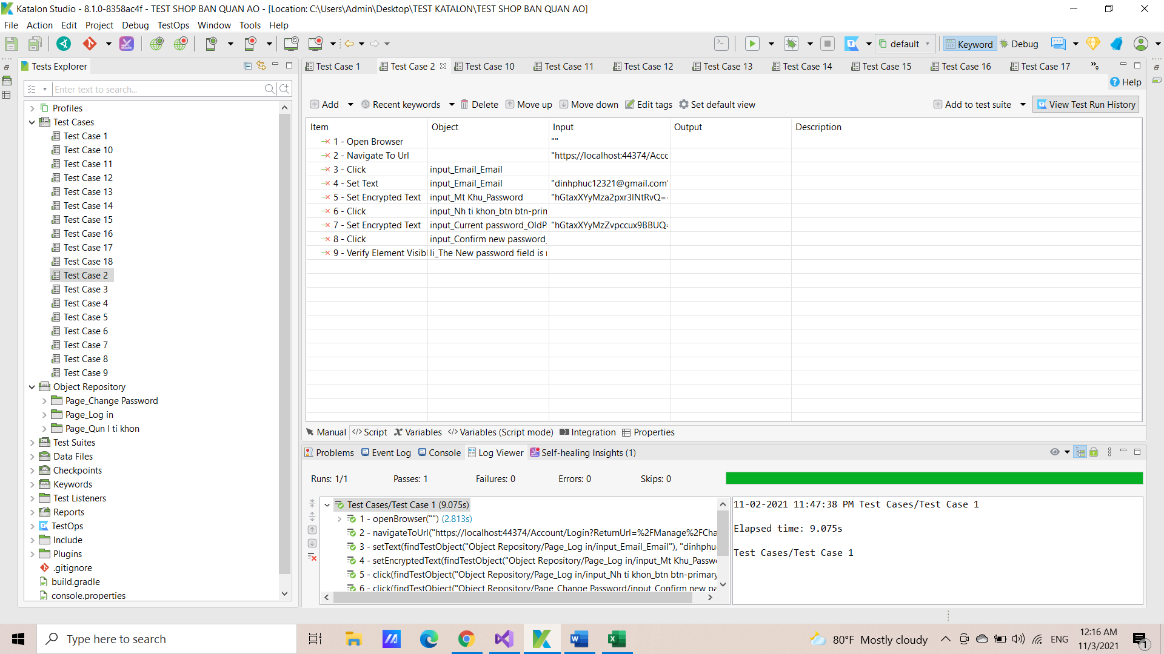 *Hình 4. nhập sai Current password, để trống New password, Confirm new password*

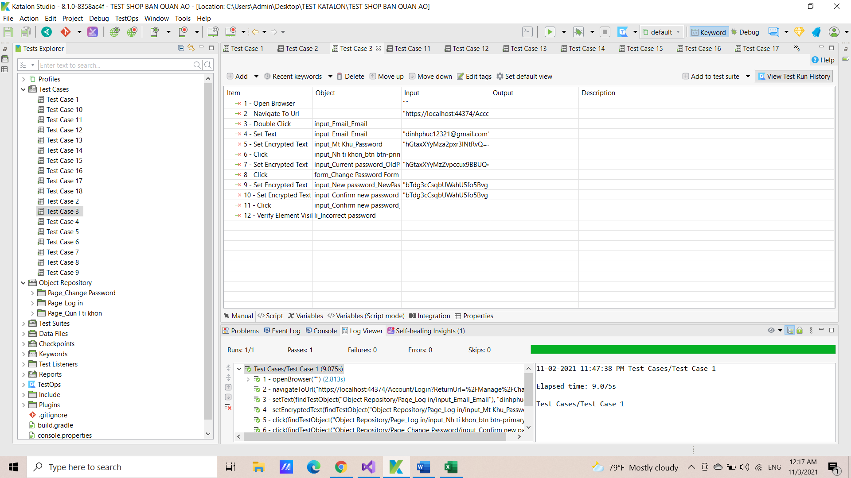 *Hình 5. nhập sai Current password, nhập New password, Confirm new password*

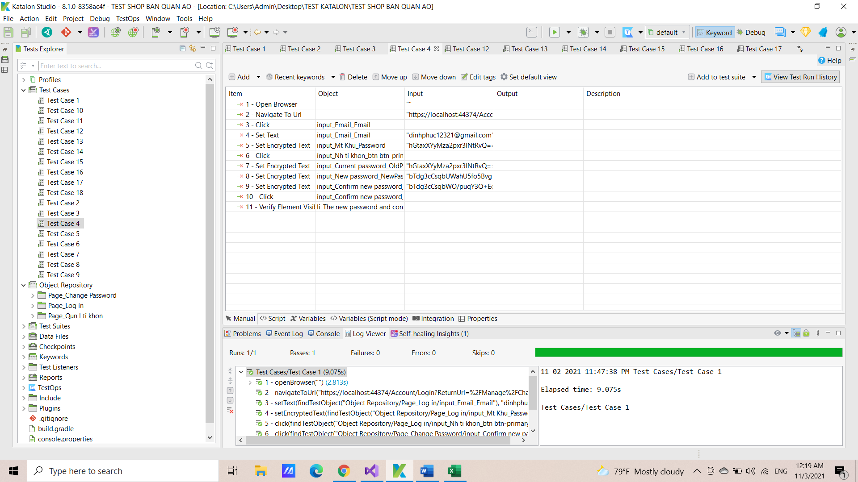 *Hình 6. Nhập đúng Current password, nhập New password, Confirm new password*

*nhập không trùng*

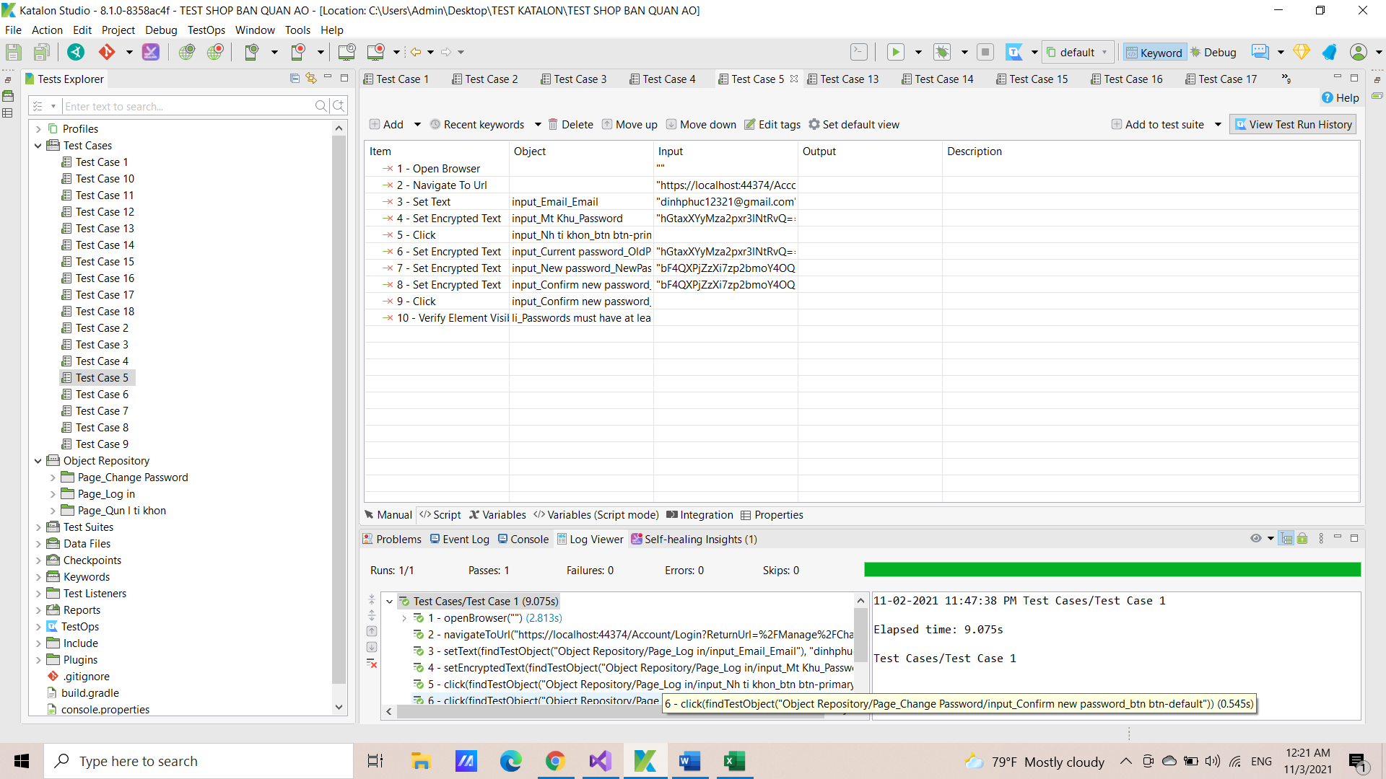 *Hình 7. Nhập đúng Current password, nhập New password thiếu ký tự đặt biệt*

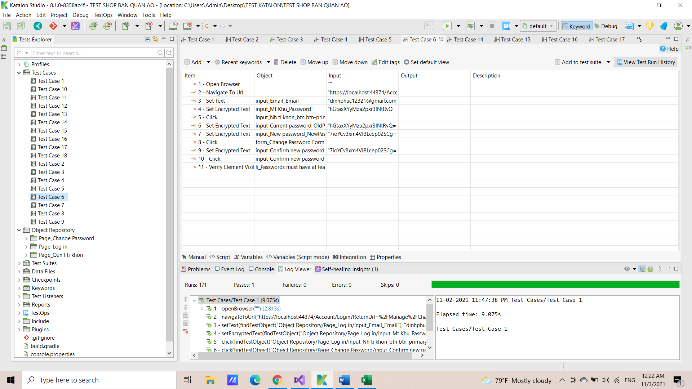 *Hình 8. Nhập đúng Current password, nhập New password thiếu ký tự đặt biệt, số*

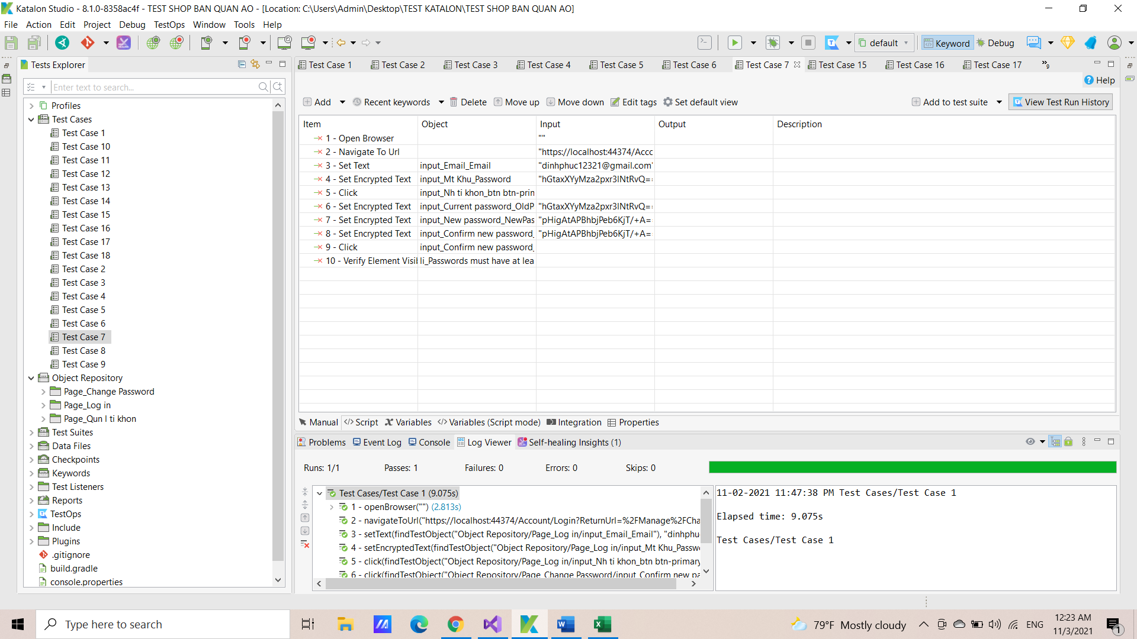 *Hình 9. Nhập đúng Current password, nhập New password thiếu ký tự đặt biệt,*

*chữ thường*

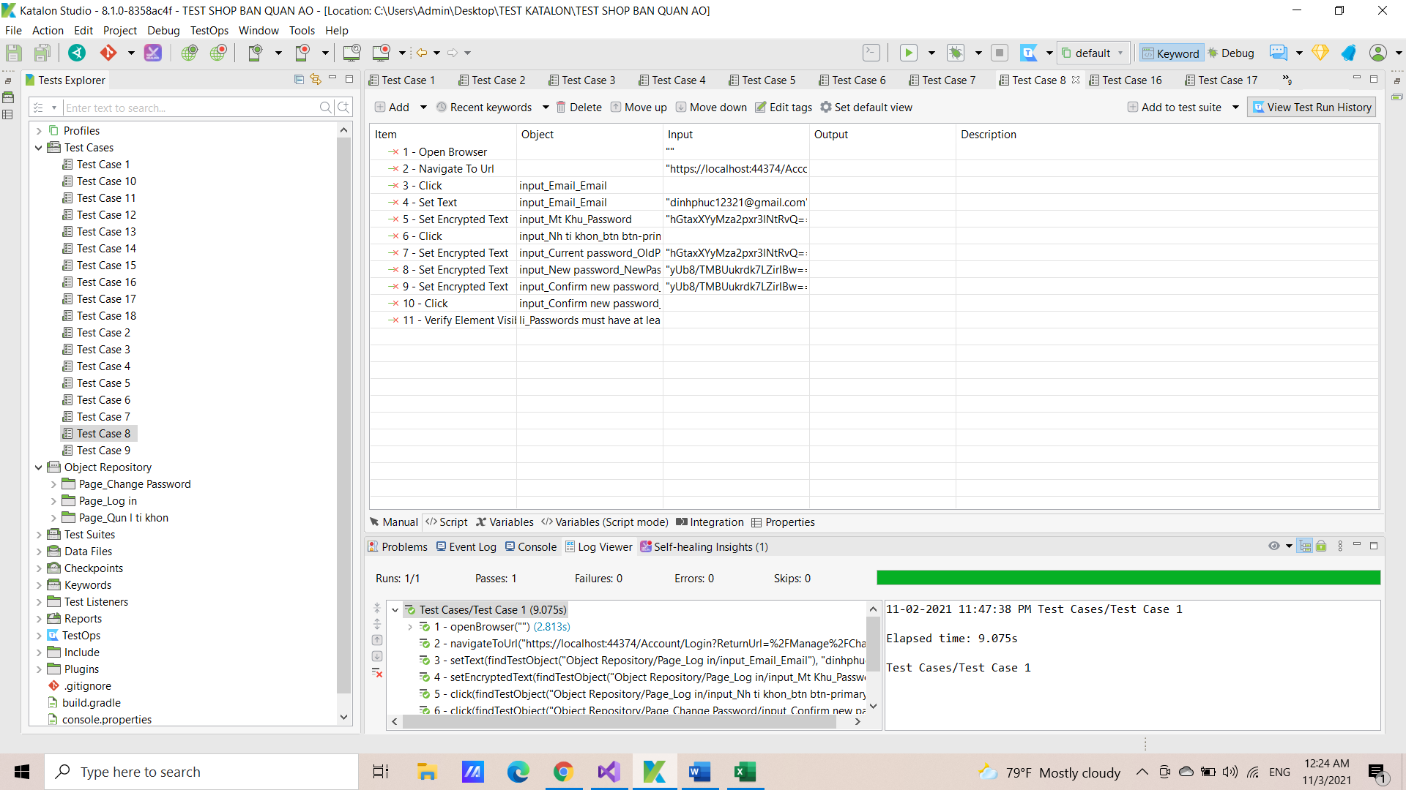 *Hình 10. Nhập đúng Current password, nhập New password thiếu ký tự đặt biệt,chữ hoa*

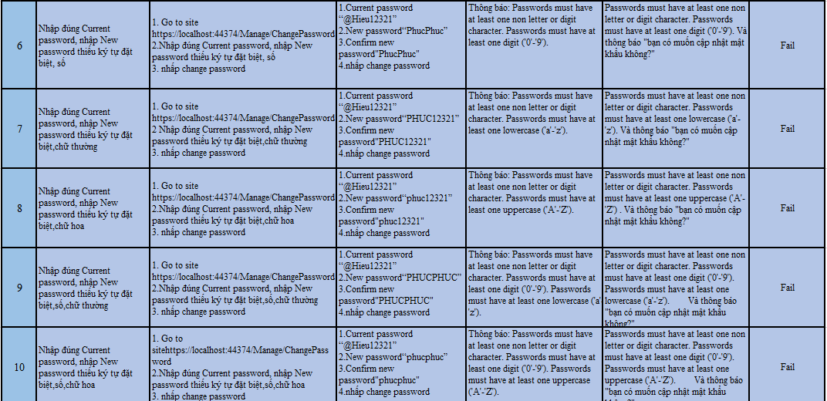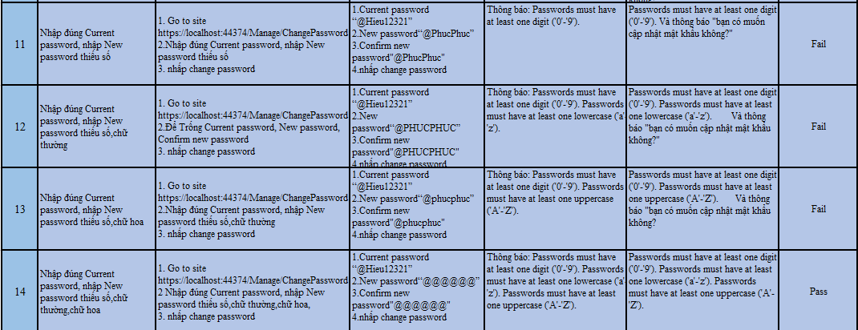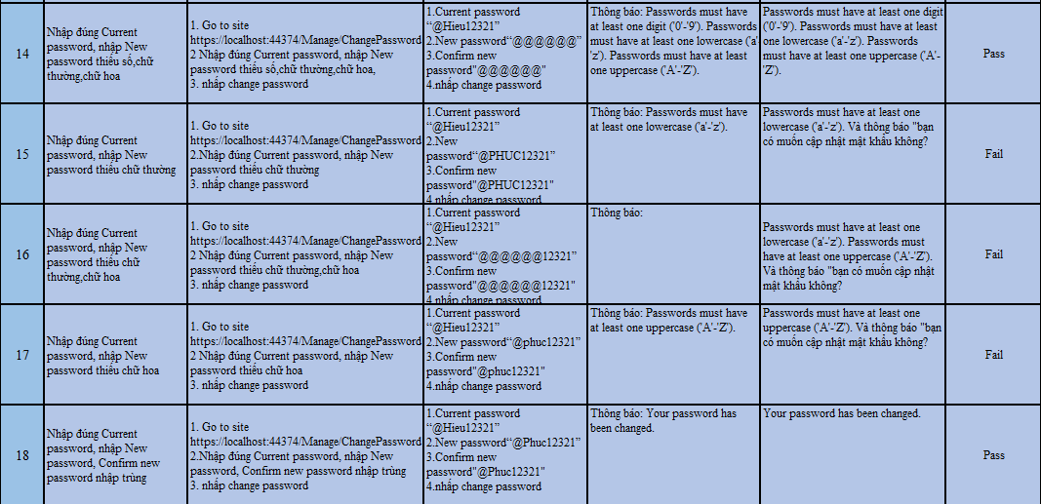

**4.3.6 Test data**

|  |  |
| --- | --- |
| ID | Điều kiện |
| C1 | Current password không được để trống |
| C2 | Current password phải nhập đúng với password cũ |
| C3 | New password không được để trống |
| C4 | New password phải có ký tự đặc biệt |
| C5 | New password phải có ký tự hoa |
| C6 | New password phải có ký tự thường |
| C7 | New password phải có số |
| C8 | Confirm new password không được để trống |
| C9 | Confirm new password phải nhập trùng với New password |

**4.3.7 Bảng tương đương**

|  |  |  |  |
| --- | --- | --- | --- |
| Điều kiện | ID | Lớp tương đương | Kết quả |
|  | E1 | Current password để trống | Không hợp lệ |
| C1 | E2 | Current password không để trống | Hợp lệ |
| C2 | E3 | Current password nhập sai | Không hợp lệ |
|  | E4 | Current password nhập đúng | Hợp lệ |
|  | E5 | New password để trống | Không hợp lệ |
| C3 | E6 | New password không để trống | Hợp lệ |
|  | E7 | New password không có ký tự đặt biệt | Không hợp lệ |
| C4 | E8 | New password có ký tự đặt biệt | Hợp lệ |
|  | E9 | New password không có ký tự hoa | Không hợp lệ |
| C5 | E10 | New password có ký tự hoa | Hợp lệ |
|  | E11 | New password không có ký tự thường | Không hợp lệ |
| C6 | E12 | New password có ký tự thường | Hợp lệ |
|  | E13 | New password không có số | Không hợp lệ |
| C7 | E14 | New password có số | Hợp lệ |
|  | E15 | Confirm new password để trống | Không hợp lệ |
| C8 | E16 | Confirm new password không để trống | Hợp lệ |
| C9 | E17 | Confirm new password không nhập trùng New password | Không hợp lệ |
|  | E18 | Confirm new password nhập trùng New password | Hợp lệ |